Instructions aux auteurs
RFMI’14
^{Auteur 11 et Auteur 22}
1 École Nationale des Sciences de l’Informatique,  Laboratoire CRISTAL  Campus Universitaire de la Manouba  2010 La Manouba, Tunisie  Auteur1@ensi.rnu.tn | 2 École Nationale des Sciences de l’Informatique,  Laboratoire CRISTAL  Campus Universitaire de la Manouba  2010 La Manouba, Tunisie  Auteur2@ensi.rnu.tn
Résumé

Ce document représente un modèle aux auteurs préparant une contribution pour les Ateliers Représentation des Formes et des Mouvements à partir des données Images (RFMI). Nous vous invitons à tenter de respecter ce modèle autant que le permet votre logiciel favori.
Les soumissions ne doivent pas dépasser les trois pages.

Toutes les soumissions doivent être rédigées en Français.

La mise en page générale d'une contribution est la suivante : A4, recto simple, police Times. Le corps de texte est en 11pt, justifié, interligne simple

Les figures sont centrées et numérotées consécutivement. La légende est placée directement sous la figure et centrée. La fonte utilisée est la police Times 10pt avec des espacements avant et après de 6pt (cf. Figure. 1). Le mot « Figure » suivi d'un numéro débute le texte de la légende.
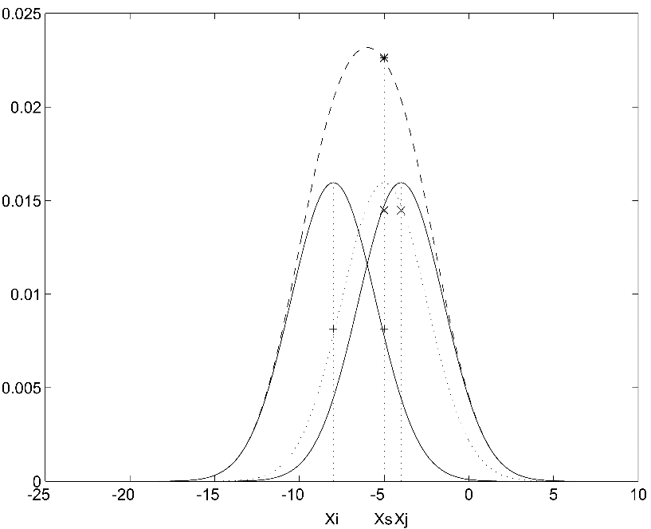
Figure 1 : La légende de la figure 1.
Les tableaux sont centrés et numérotés consécutivement. La légende est placée au-dessus du tableau et centrée. La fonte utilisée est la police Times 10pt avec des espacements avant et après de 6pt (cf. Tableau 1). Le mot « Tableau » suivi d'un numéro débutera le texte de la légende.

Tableau 1 : Ceci est la légende du tableau.
Mars | Avril | Mai
5 | 8 | 13

La liste des références est placée à la fin de l'article. Les références bibliographiques sont classées par ordre alphabétique (caractères de taille 10pt). Elles sont citées entre crochets de la manière suivante [2], [2,1].

Pour chaque contribution, un fichier PDF doit être préparé et envoyé à l’adresse email : majdi.jribi@ensi.rnu.tn .

Un mail acquittant la bonne réception de la contribution vous sera envoyé. Un numéro d'identification vous sera attribué.

Références
[1] D. Forsyth and J.L. Mundy and A. Zisserman. Transformational invariance - a primer. Image and Vision Computing, 10(1) :39-45, février 1992.

[2] P. Daras, D. Zarpalas, D. Tzovaras, and M.G. Strintzis. Shape matching using the 3d radon transform. In Proc. Of the Second International Symposium 3D Data Processing, Visualization, and Transmission, pages 953-960, 2004.

